25 февраля 2014г. в школе-интернате №4 прошел классный час, посвященный 25-летию вывода войск из Афганистана. Мероприятие проводилось в 4 классе с приглашением учащихся начальных классов. Ответственные: Хасенова А.Т., учитель начальных классов, и Рамазанова С.Х., воспитатель гр.№12.

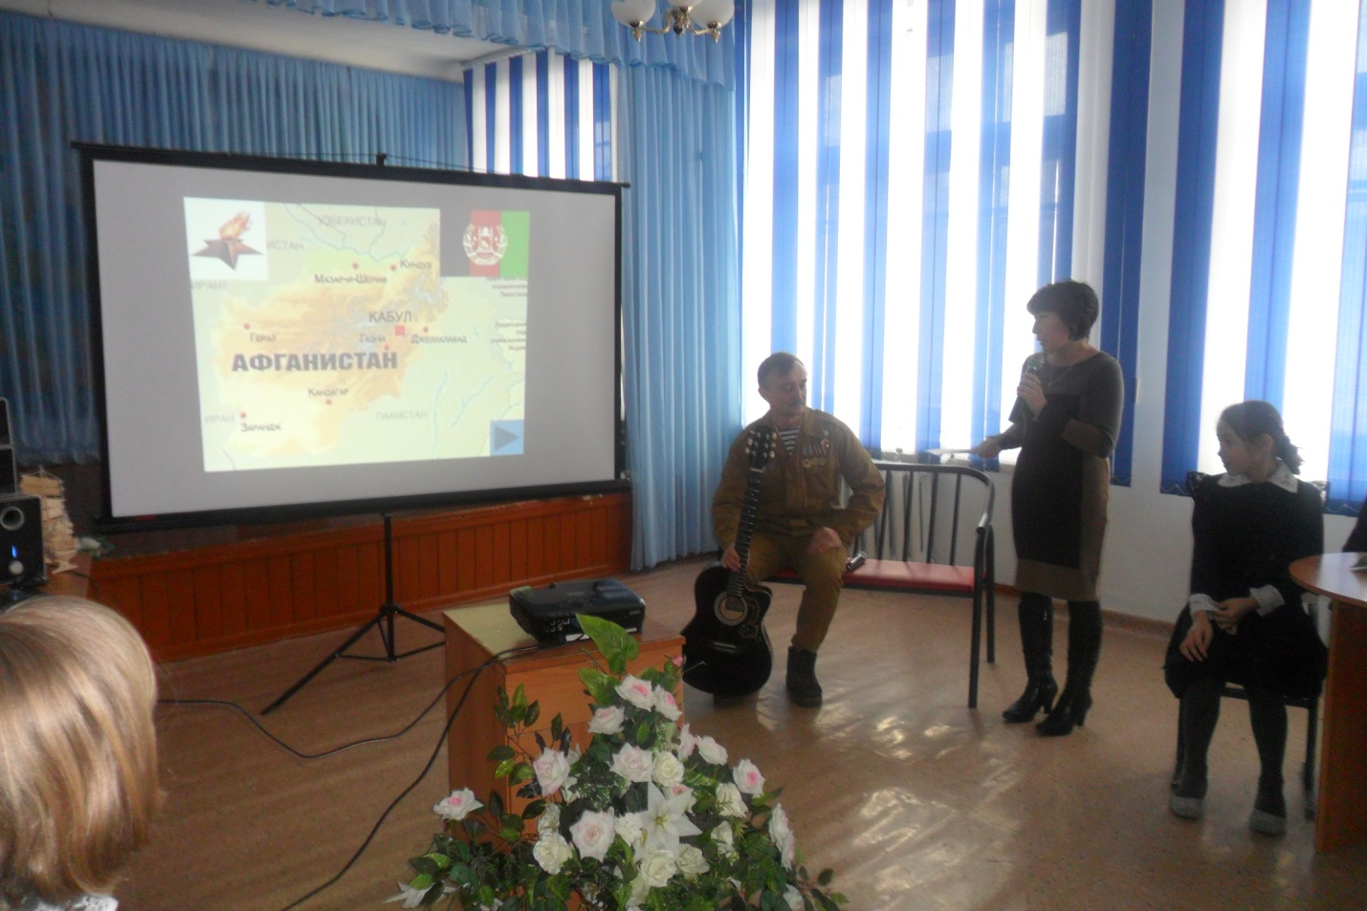

Встреча с воином-интернационалистом Мариниченко И.Г.

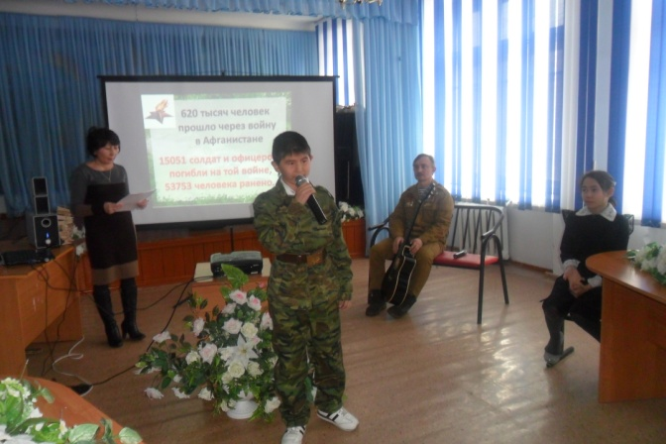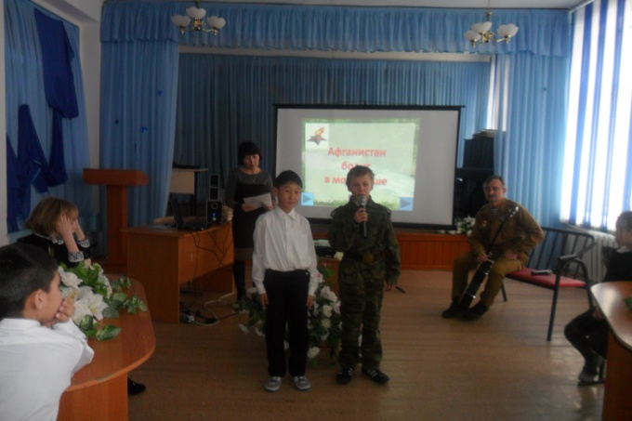

Учащиеся 4 класса читают стихи об Афганистане

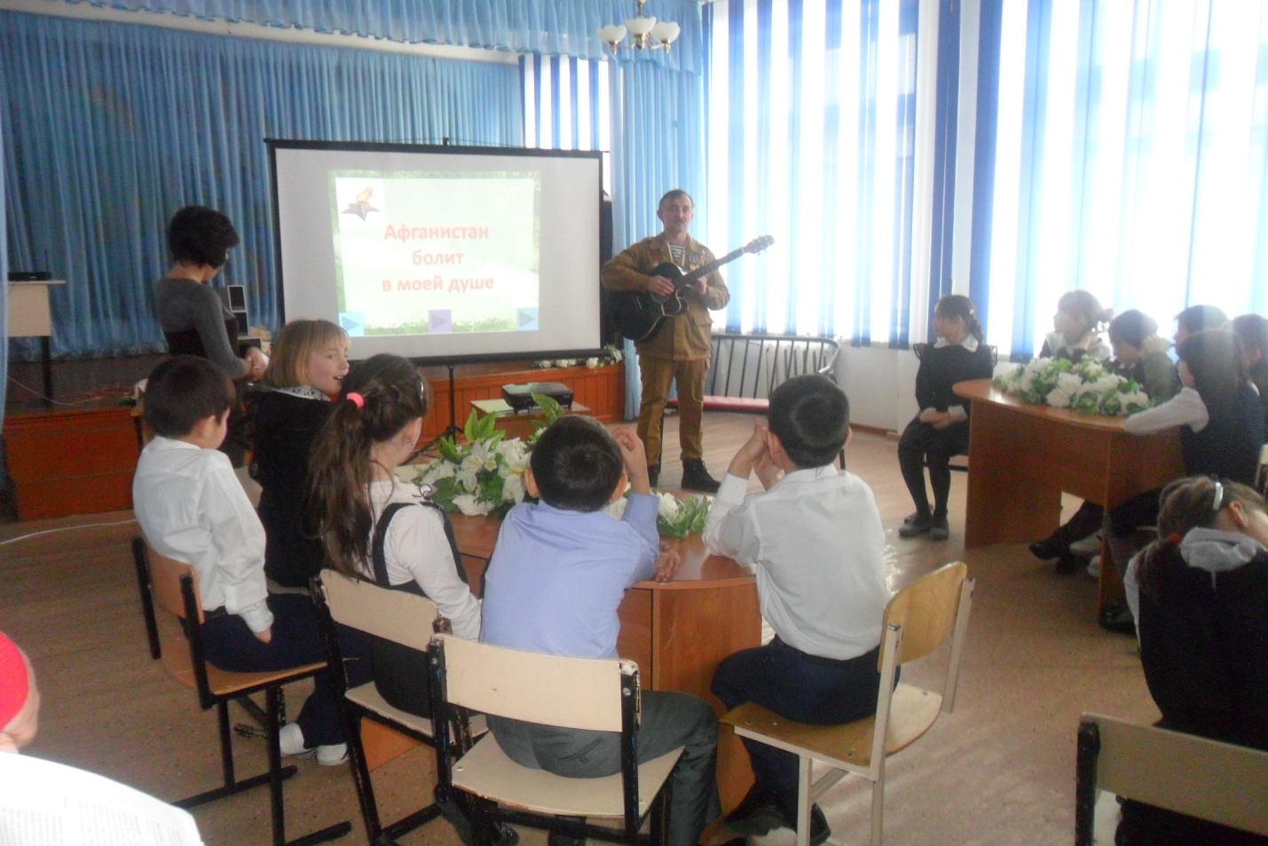

Мариниченко И.Г. – автор и исполнитель афганских песен

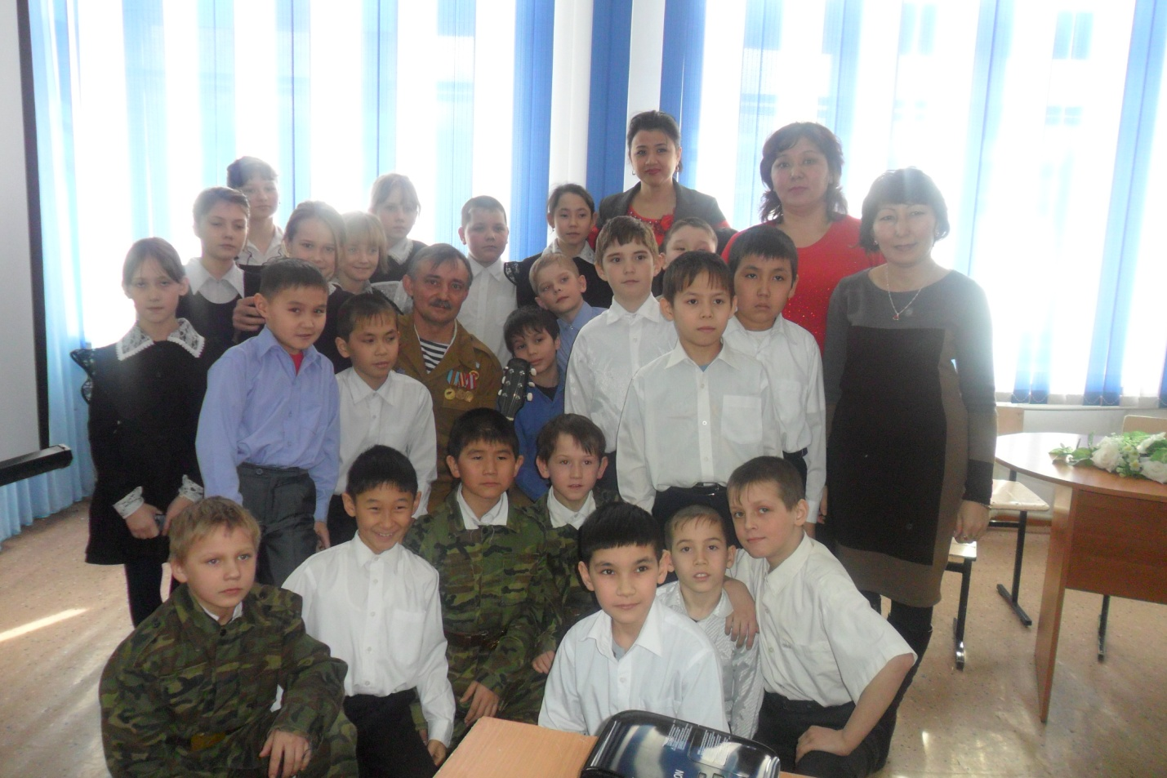

в завершении классного часа с новым другом